ein | ein
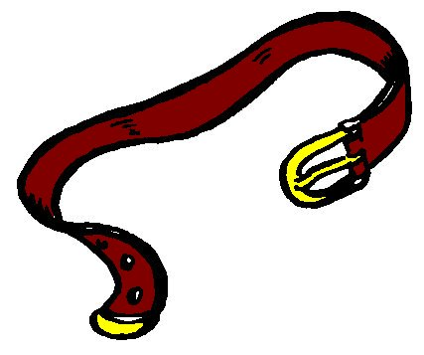

une ceinture
²une ceinture

